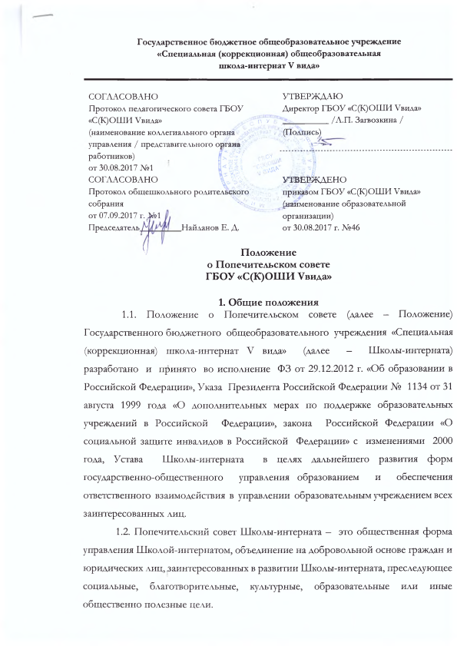

1.3 Попечительский совет создается для оказания содействия в организации уставной деятельности школы-интерната, осуществления общественного надзора за его финансово-хозяйственной деятельностью и укрепления его материально-технической базы. Он действует на принципах добровольности, коллегиальности, самоуправления, равноправия своих членов. 1.4. Порядок формирования, полномочия и организация деятельности попечительского совета определяются уставом школы-интерната и настоящим положением, утвержденным приказом директора школы-интерната. Положение принимается на неопределенный срок. Изменения и дополнения вносятся решением педагогического совета. После принятия новой редакции Положения предыдущая редакция утрачивает силу.

1.5. Решения попечительского совета носят рекомендательный и консультативный характер.

1.6. Деятельность попечительского совета не может противоречить действующему законодательству Российской Федерации и уставу школы-интерната.

**2. Цель и задачи деятельности совета**

2.1. *Целью* деятельности попечительского совета является содействие функционированию и развитию школы-интерната, в том числе финансовой и материальной поддержки, правового обеспечения, защиты прав и интересов Школы-интерната, его воспитанников и работников.

2.2.1. Основными *задачами* попечительского совета являются:

* содействие Школе-интернату в организации работы по совершенствованию образовательного процесса и повышению качества и доступности образования;
* стимулирование и содействие использованию инновационных образовательных программ, технологий, методик, средств обучения и контроля;
* участие в создании единого образовательного пространства в Школе-интернате;
* оказание организационно-методической и материальной поддержки учебно-воспитательного процесса;
* создание благоприятных условий для проживания детей, развития их умственных, эмоциональных и физических способностей, а также условий для социальной адаптации и защиты, развития творческого, интеллектуального и нравственного потенциала; защиты их прав и свобод.
* консолидация усилий всех заинтересованных лиц для поддержки и развития Школы интерната, в том числе привлечение родительской общественности к активному участию в жизни школы-интерната;
* обеспечение открытости и доступности информации о деятельности Школы-интерната;
* рассмотрение других вопросов, отнесенных к компетенции попечительского совета уставом школы-интерната.

2.2.1. Для осуществления цели и задач попечительский совет *содействует*:

* объединению усилий организаций и граждан в осуществлении финансовой, материальной и иных видов поддержки школы-интерната;
* совершенствованию материально-технической базы школы-интерната, благоустройству ее помещений и территории, улучшению жилищных условий воспитанников;
* привлечению внебюджетных средств для обеспечения деятельности и развития школы-интерната;
* организации и улучшению условий труда педагогических и других работников школы-интерната;
* организации конкурсов, соревнований и других массовых мероприятий, развитию связей школы-интерната с организациями, осуществляющими деятельность в сфере образовательных и информационных технологий;
* созданию финансового фонда поддержки при попечительском совете школы-интерната;
* оказанию различного рода помощи нематериального характера (интеллектуального, правового, культурного, информационного и т.п.);
* осуществлению общественного контроля за деятельностью Школы-интерната; **3. Компетенция и ответственность совета**

3.1. Для выполнения возложенных на него задач попечительский совет (члены попечительского совета) вправе:

* самостоятельно формировать состав совета на основе добровольного объединения представителей различных учреждений, организаций, граждан;
* привлекать спонсорские средства, а также услуги и помощь иного характера для эффективной деятельности и развития школы-интерната;
* выходить с предложением к организациям, частным лицам и родителям обучающихся, воспитанников об оказании посильной помощи школе-интернату;
* принимать решения о направлении привлеченных попечительским советом средств на образовательную деятельность школы-интерната, утверждать соответствующую смету расходов;
* способствовать целесообразному расходованию бюджетных средств, выделяемых на содержание школы-интерната, средств, передаваемых школе-интернату гражданами и юридическими лицами в качестве добровольных пожертвований и даров, а в случае их нецелевого использования и расходования информировать об этом органы, осуществляющие контроль за деятельностью школы-интерната;
* заслушивать отчеты администрации школы-интерната о реализации принятых попечительским советом решений;
* знакомиться с программой развития школы-интерната, заслушивать отчеты о ее реализации и вносить предложения по их корректировке;
* устанавливать необходимость и вид ученической формы;
* утверждает форму договора Учреждения с родителями (законными представителями) обучающихся и воспитанников по оказанию дополнительных платных образовательных услуг.
* принимать участие в конференциях, совещаниях, семинарах, а также выступать в средствах массовой информации по вопросам предоставления школой-интернатом услуг в сфере образования;
* участвовать в проверке деятельности школы-интерната.

3.2. В случае выявления недостатков в работе школы-интерната председатель попечительского совета ставит в известность орган самоуправления школы-интерната, государственные органы, осуществляющие контроль за деятельностью школы-интерната, а также вносит предложения по их устранению.

3.3. На ежегодном собрании по итогам года с участием представителей организаций и лиц, заинтересованных в совершенствовании деятельности и развитии школы-интерната, попечительский совет представляет отчет о проделанной работе.

3.4. Председатель попечительского совета устанавливает и поддерживает связь со средствами массовой информации по вопросам, касающимся деятельности совета.

3.5. Попечительский совет несет ответственность в соответствии с действующим законодательством и уставом школы-интерната.

**4. Порядок формирования и организации деятельности совета**

4.1. Попечительский совет (количество и состав) избирается на общем собрании работников (конференции) сроком на 3 года.

4.2. Члены попечительского совета исполняют свои обязанности безвозмездно и без отрыва от основной деятельности.

4.3. Попечительский совет действует на основе гласности и равноправия его членов.

4.4. Состав попечительского совета формируется на добровольных началах из попечителей классов, дошкольных групп, т.е. родителей (законных представителей) обучающихся и воспитанников, представителей различных учреждений, организаций, объединений, граждан, оказывающих школе-интернату постоянную финансовую, материальную, правовую, организационную, информационную и иную помощь.

4.5. В состав попечительского совета могут входить представители учредителей, органов государственной власти и местного самоуправления, средств массовой информации и юридических лиц независимо от форм собственности, а также совершеннолетние граждане, изъявившие желание работать в совете и способные по своим деловым и моральным качествам выполнять задачи, стоящие перед ним. Директор школы-интерната может входить в члены попечительского совета.

4.6. Оперативное руководство попечительским советом осуществляет председатель, а в его отсутствие – заместитель. Председатель, заместитель председателя и секретарь попечительского совета избираются на заседании совета большинством голосов при открытом голосовании по согласованию с общим собранием работников или педагогическим советом школы-интерната.

4.7. Председатель попечительского совета организует работу совета, ведет заседания совета, выносит на рассмотрение совета предложения о планах его работы и времени заседаний.

4.8. В обязанности секретаря входит организация и ведение протоколов заседаний совета, осуществление работы по оформлению текущей документации, оформление и рассылка решений совета, подготовка отчетов о работе совета за год и предложений по плану работы на следующий год.

4.9. Заседание попечительского совета считается правомочным и его  
решения законными, если на заседании присутствовало не менее двух третей  
состава, а за решение голосовало не менее половины списочного состава членов  
Попечительского совета.

4.10. Решения попечительского совета оформляются протоколами, которые в обязательном порядке подписывают председательствующий и секретарь. Решения, принятые в пределах полномочий попечительского совета, доводятся до сведения всех заинтересованных лиц.

4.11. Заседания попечительского совета проводятся по мере необходимости, но не реже 1 раза в полугодие. Внеочередные заседания могут быть созваны председателем совета по мере необходимости или по требованию не менее половины членов Попечительского совета.   
 4.12. Для контроля за работой Попечительского совета избирается контрольно-ревизионная комиссия. Ее количество и персональный  
состав определяется родительским собранием либо конференцией представителей классных родительских коллективов. Ревизионная комиссия отчитывается о проделанной работе перед Общим собранием Учреждения не реже одного раза в год.

**5. Заключительные положения**

5.1. Изменения и дополнения в настоящее положение принимаются решением общего собрания работников или педагогическим советом школы-интерната.

5.2. Деятельность попечительского совета может быть прекращена по решению совета путем открытого голосования.

5.3. Настоящее Положение вступает в силу с даты его утверждения директором Школы-интерната.

|  |  |  |
| --- | --- | --- |
| **ДОКУМЕНТ ПОДПИСАН ЭЛЕКТРОННОЙ ПОДПИСЬЮ** | | |
| **СВЕДЕНИЯ О СЕРТИФИКАТЕ ЭП** | | |
| Сертификат | 603332450510203670830559428146817986133868575772 | |
| Владелец | Загвозкина Людмила Петровна | |
| Действителен | С 18.03.2021 по 18.03.2022 | |